НАВЕСНОЕ ОБОРУДОВАНИЕ ДЛЯ УНИВЕРСАЛЬНЫХ МИНИ-ПОГРУЗЧИКОВ

Планировщик П-182
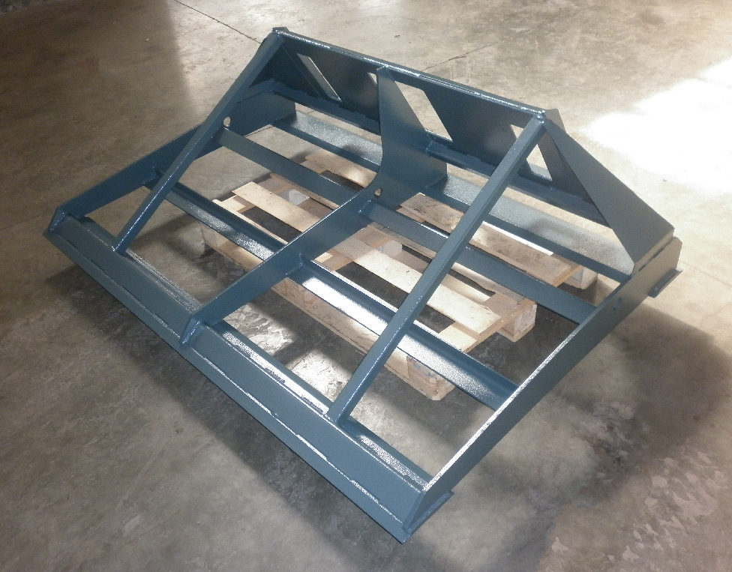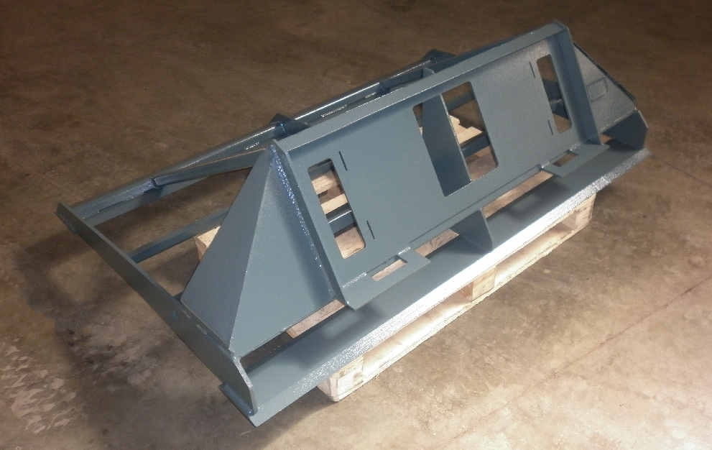

Планировщик предназначен для разравнивания грунта на большой площади. С его помощью можно быстро выполнить следующие работы: разравнивание песка на дворовых территориях, разравнивания площадок под газон, выравнивание подъездных дорожек.
Планировщик также можно использовать для подъёма и транспортировки рулонов дёрна.

Планировщик является навесным оборудованием для универсальных мини-погрузчиков и фронтальных мини-погрузчиков.
Технические характеристики
Габаритные размеры, мм ±20 мм
длина/ширина/высота | 1230/1820/535
Масса, кг ±30 кг | 185

